Муниципальное дошкольное образовательное учреждение
«Детский сад № 12 г. Пугачева Саратовской области»

Знакомство с русской народной сказкой «Репка»
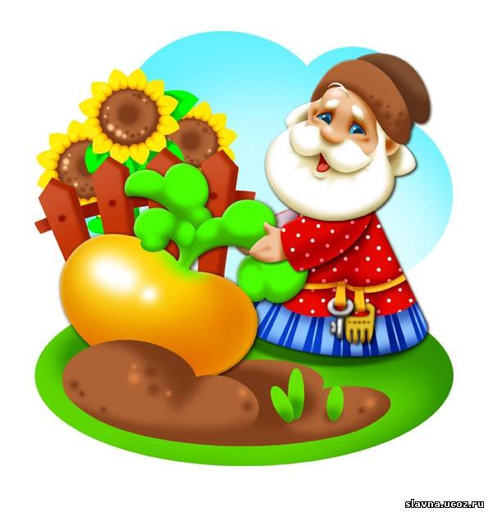

Непосредственно образовательная деятельность

Вторая младшая группа № 4

Воспитатель: Латыпова Н.В.

2014 г.

Конспект

Организованной образовательной деятельности
с детьми второй младшей группы
(Образовательная область «Чтение художественной литературы»)

Тема: Знакомство с русской народной сказкой «Репка»
Интеграция образовательных областей: «Чтение художественной литературы», «Коммуникация», «Здоровье», «Социализация», «Познание».
Цель: Знакомство с русской народной сказкой « Репка»
Задачи: Обучающая. 1.Учить выделять и называть характерные признаки персонажей.
Развивающая.
1.Развивать интонационную выразительность речи.
2.Обогащать речь ребенка запомнившимися словами и выражениями. Воспитывающая. 1.Воспитывать любовь к устному народному фольклору. Материал: Фланеллеграф, игрушечная мышка, картинки персонажей.

Содержание организованной деятельности детей
I.Вводная часть. Воспитатель показывает детям игрушечную мышку.
- Ребята, посмотрите, какая крошечная гостья к нам пришла. Она принесла нам сказку, но сначала нужно отгадать ее загадку:
”Круглый бок, желтый бок,
Сидит на грядки колобок.
Врос в землю крепко.
Что же это?”
- Молодцы, отгадали. Правильно ребята - репка.
II.Основная часть.
- Мышка хвастается, что вытащила большую репку. Какая наша мышка? Как назвать ее по-другому?
- Маленькая мышка принесла нам сказку. Садитесь удобнее и слушайте. 1.Сказка «РЕПКА»
Посадил дед репку.
Выросла репка большая-пребольшая.
Стал дед репку из земли тянуть. Тянет, потянет - вытянуть не может. Позвал дед бабку. Бабка за дедку, дедка за репку - тянут, потянут вытянуть не могут. Позвала бабка внучку. Внучка за бабку, бабка за дедку, дедка за репку - тянут потянут вытянуть не могут. Позвала внучка жучку. Жучка за внучку, внучка за бабку, бабка за дедку, дедка за репку - тянут потянут вытянуть не могут. Позвала жучка кошку. Кошка за жучку, жучка за кошку, кошка за внучку, внучка за бабку, бабка за дедку, дедка за репку - тянут, потянут вытянуть не могут. Позвала кошка мышку. Мышка за кошку, кошка за жучку, жучка за внучку, внучка за бабку, бабка за дедку, дедка за репку - тянут, потянут, вытянули репку.

По ходу рассказывания, воспитатель показывает сказку на фланеллеграфе.
- Давайте, отдохнем. Встаем все в круг и повторяем за мной.
2.Физминутка:
«Вот идет черный кот (шаг с высоким подниманием колен)
Притаился – мышку ждет (присесть, руки на колени)
Мышка норку обойдет (встать, повернутся)
И к коту не попадет» (руки в стороны)
3.Беседа по сказке. - Что посадил дед?
- Какая выросла репка?
- Ребята, скажите, мышка сама вытащила репку?
- Кто ей помогал?
Они трудились все вместе. Любое дело нужно делать вместе, дружно. Кто лениться, тот не ценится. Мышка маленькая, слабенькая, да удаленькая.
4.Игра «Кого нет».
- Предлагаю поиграть в игру «Кого нет». Закройте глазки.
Убирается один персонаж сказки (дед, бабка и т. д.)
- Открываем глазки. Посмотрите внимательно, кого из героев не стало?
III. Заключительная часть. - Какую русскую народную сказку вы слушали? - Ребята вам понравилась сказка?
Сюрпризный момент. Мышка просит, чтобы вы рассказали эту сказку своим мамам и папам, бабушкам, дедушкам. А чтобы вы не забыли эту сказку, мышка дарит вам книжечку «Репка».

